Артикул 14100

Набор инструмента, 1/4", CrV, S2, пластиковый кейс, 29 предм.// STELS
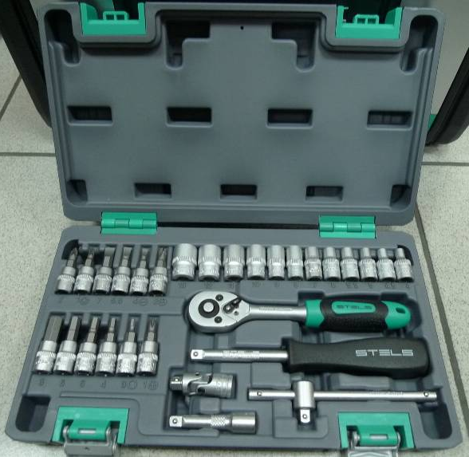
Фото расположения инструмента в наборе.
1. Набор инструментов.

2. Основные характеристики комплектующих набора.
Состав |  | материал
Ключ трещоточный 1/4" |  | CrV , PP
Головки торцевые 1/4" | 4, 4.5, 5, 5.5, 6, 7, 8, 9, 10, 11, 12, 13 | CrV
Кардан 1/4" |  | CrV
Удлинители 1/4" | 50 мм | CrV
Отвертка-держатель 1/4" |  | CrV
Вороток Т-образный 1/4" |  | CrV
Головки торцевые 1/4" со вставкой | H3, H4, H5, H6, H8
 | SL4, SL5.5, SL7
 | PH1, PH2 | S2
 | PZ1, PZ2
Кейс |  | Пластиковый

На металлических изделиях не допускаются трещины, сколы, вмятины, раковины, следы коррозии, заусенцы, облой.

2.1 Ключ трещоточный 1/4”

Таблица 1 Характеристики и размеры ключа
Характеристики | Значение | L, длина | H, высота | B, ширина
Материал | Сталь CrV | 148 мм. | 23 мм. | 25,3 мм.
Твердость | 46…52 HRC | 148 мм. | 23 мм. | 25,3 мм.
Защитное покрытие на рукоятках | Обливка из полипропилена. | 148 мм. | 23 мм. | 25,3 мм.

Рисунок 1 Ключ трещоточный
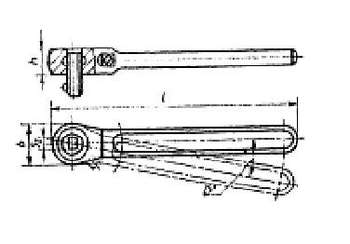
Ключи трещоточные должны изготовляться с переключателем.

2.2. Головки торцевые 1/4”

Таблица 2 Характеристики головок
Характеристики | Значение
Материал | Сталь CrV
Твердость | 46…53 HRC
Защитное покрытие | хромированные, зеркальная полировка

Прочность торцевых головок определяется испытательными крутящими моментами, приведенными в таблице 3.

Таблица 3 Наименьший испытательный крутящий момент
Размеры  зева, мм | Наименьший испытательный крутящий момент, Н·м,
4 | 10,4
4.5 | 12,7
5 | 15,1
5.5 | 17,8
6 | 20,6
7 | 26,8
8 | 33,6
9 | 41,1
10 | 49,1
11 | 57,8
12 | 67
13 | 68,6

Разностенность на длине квадратных и шестигранных отверстий не должна превышать:
до 14 мм - 0,4 мм;

Размер присоединительного квадрата 1/4” (6,3 мм).

Рисунок 2 Головка торцевая
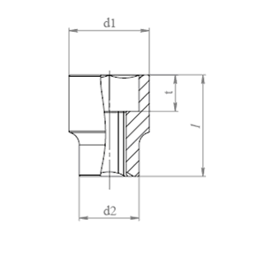 | 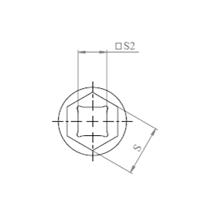
Таблица 4 Основных размеров торцевых головок
Размер присоединительного квадрата 1/4” (6,3 мм).Наименование | Размер зева S | S2 | d1,  мм | d2  не более | l  мм | t  не менее
Головка торцевая, 4 мм | 4  (+0,15/+0,03) | 6,3 | 6,99,5±0,29 | 12 | 25,1±0,65 | 11
Головка торцевая, 4,5 мм | 4,5  (+0,15/+0,03) | 6,3 | 7,49,5±0,29 | 12 | 25,1±0,65 | 11
Головка торцевая, 5 мм | 5  (+0,15/+0,03) | 6,3 | 89,5±0,29 | 12 | 25,1±0,65 | 11
Головка торцевая, 5,5 мм | 5,5  (+0,15/+0,03) | 6,3 | 8,89,5±0,29 | 12 | 25,1±0,65 | 11
Головка торцевая, 6 мм | 6  (+0,15/+0,03) | 6,3 | 9,5±0,29 | 12 | 25,1±0,65 | 11
Головка торцевая, 7 мм | 7  (+0,15/+0,03) | 6,3 | 10,7±0,35 | 12 | 25,1±0,65 | 11
Головка торцевая, 8 мм | 8  (+0,15/+0,03) | 6,3 | 11,8±0,35 | 11,2 | 25,1±0,65 | 8,9
Головка торцевая, 9 мм | 9  (+0,15/+0,03) | 6,3 | 12,8±0,35 | 11,8 | 25,1±0,65 | 8,9
Головка торцевая, 10 мм | 10  (+0,19/+0,04) | 6,3 | 13,8±0,35 | 12,4 | 25,1±0,65 | 12,4
Головка торцевая, 11 мм | 11  (+0,19/+0,04) | 6,3 | 15,8±0,35 | 14 | 25,1±0,65 | 10,8
Головка торцевая, 12 мм | 12  (+0,24/+0,04) | 6,3 | 16,8±0,35 | 14,8 | 25,1±0,65 | 13
Головка торцевая, 13 мм | 13  (+0,24/+0,04) | 6,3 | 17,6±0,35 | 16 | 25,1±0,65 | 13

2.3. Кардан 1/4”

Кардан должен быть изготовлен из хромованадиевой стали. Основные размеры указаны в таблице 5 и на рисунке 3.

Рисунок 3
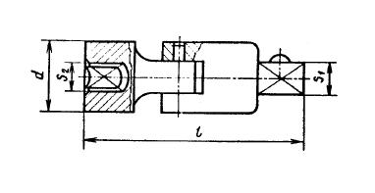
Таблица 5 Основные размеры
Наименование | Размеры сторон присоединительного квадрата, мм |  | d | L
Наименование | наружного, S₁ | Внутреннего, S₂ | не менее
Кардан 1/2" | 6,3 | 6,3 | 14 | 37

2.4. Удлинитель 1/4”

Таблица 6
Характеристики | Значение
Материал | Сталь CrV
Твердость | 46,0…52,0 HRC
Защитное покрытие | хромированные, зеркальная полировка

Удлинители должны изготовляться с наружными и внутренними присоединительными элементами (рисунок 4).

Рисунок 4 Удлинитель
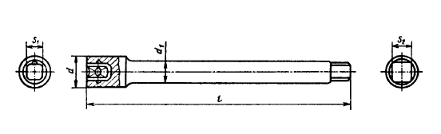

Таблица 7 Размеры удлинителей
Наименование | Размеры сторон присоединительного квадрата, мм |  | L (мм) | d (мм) | d₁ (мм)
Наименование | наружного, S₁ | Внутреннего, S₂ | не более
Удлинитель 1/4" | 6,3 | 6,3 | 50 | 12,5 | 8,5

2.5. Вороток Т-образный 1/4”

Таблица 8
Характеристики | Значение
Твердость | 42…46 HRC
Материал | Саль CrV
Защитное покрытие | хромированные, зеркальная полировка

Рисунок 5 Вороток Т-образный с присоединительным квадратом
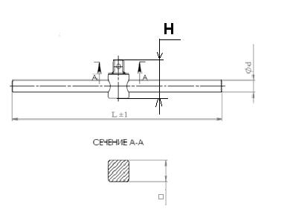

Таблица 9 Основные размеры
Наименование | Размер квадрата, мм | L, мм | Н, мм | d, мм
Воротки Т-образный 1/4" | 6,3 | 110 | 23,7 | 6,3

2.6. Головка торцовая 1/4" с битами

Таблица 10
Характеристики | Значение
Твердость торцовой головки | 46…52 HRC
Твердость бит | 58…60 HRC
Материал торцовой головки | СrV
Материал бит | Сталь S2
Защитное покрытие торцовой головки | Хромирование, зеркальная полировка
Защитное покрытие | без покрытия

Рисунок 6 Биты PH
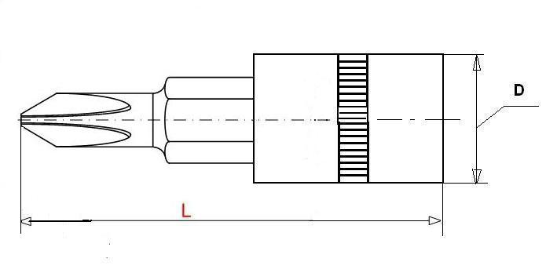
Размеры бит: PH1, PH2.
Длина L=37 мм, D= 11.8 мм.

Рисунок 7 Биты SL
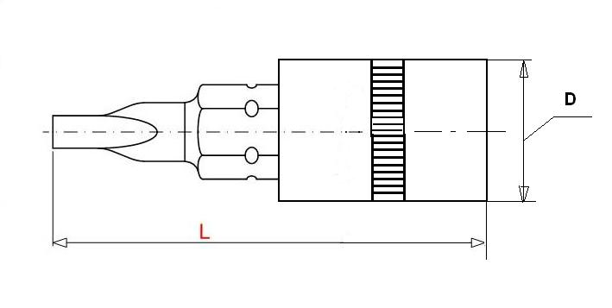

Размеры бит: SL4, SL5.5, SL7
Длина L=37 мм, D= 11.8 мм.

Рисунок 8 Биты PZ
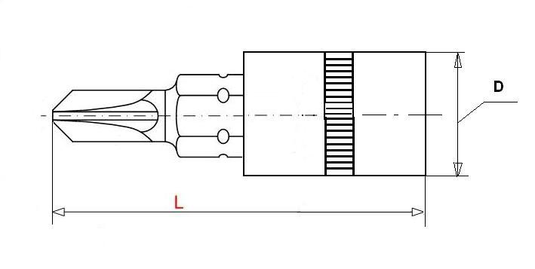
Размеры бит: PZ1, PZ2.
Длина L=37 мм, D= 11.8 мм.

Рисунок 9 Биты H

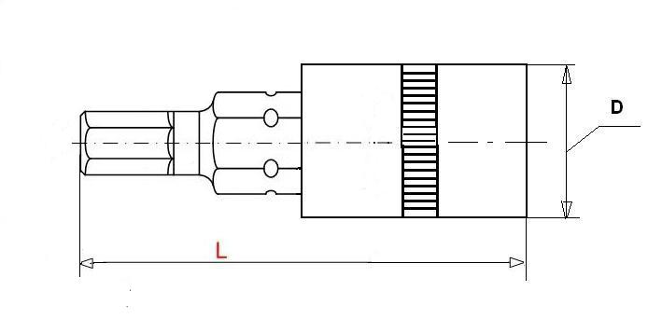
Размеры бит: H3, Н4, Н5, Н6, Н8.
Длина L=37 мм, D= 11.8 мм.

2.7. Отвертка-держатель 1/4"

Таблица 11
Характеристики | Значение
Твердость жала отвертки | 42…46 HRC
Материал головки | Саль CrV
Защитное покрытие | хромирование, зеркальная полировка

Рисунок 10 Отвертка - держатель

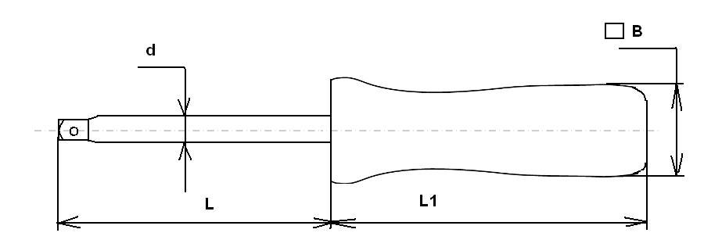

Таблица 12 Основные размеры отвертки - держателя

Наименование | Размер квадрата, мм | L, мм | L1, мм | В, мм | d, мм
Отвертка - держатель 1/4" | 6,3 | 64 | 86 | 23 | 8,2

- на жале не допускаются дефекты, ухудшающие внешний вид и рабочие свойства отвертки: трещины, сколы, раковины, зазубрины, глубокие царапины, ржавчина;
- рукоятка должна быть пластиковой, грязь и расслоения на рукоятке не допускаются.

2.8. Кейс

Материал кейса – пластмасса, футляр должен быть снабжен металлическими замками и петлями.

3. Упаковка

Индивидуальная упаковка – кейс упаковывается в картонный рукав, на котором имеется информация о составе набора, типоразмерах и материале, количестве предметов, артикуле, адресе производителя и продавца. Кейс с рукавом упаковывается в полиэтиленовую пленку.
Общая упаковка – коробка, минимум из трехслойного гофрированного картона.
Количество продукции в упаковке, размеры и вес упаковки указаны в таблице.

Таблица 13

арт. | Индивидуальная упаковка |  |  |  |  | Общая коробка
арт. | Кол-во (шт) | Длина (мм) | Ширина (мм) | Высота (мм) | Вес (кг.) | Кол-во (шт). | Длина (мм) | Ширина (мм) | Высота (мм) | Вес (кг.)
14100 | 1 | 280 | 150 | 60 | 1,63 | 15 | 560 | 340 | 310 | 24,5

Обращаю ваше внимание, что после заключения договора (контракта), ОКК оставляет за собой право дополнять в паспорт качества данные, относящиеся к качеству продукции, которые будут наработаны в результате продвижения данной продукции на рынок.
.

